CLEBSON CLEITON DA SILVA ARAÚJO SANTOS

Brasileiro, casado, Residente na  Rua Santa Rita n°28  Bairro: Brasília  Cidade:Palmeira dos índios - Al Celular: (82)99351-4807/99177-4850 | 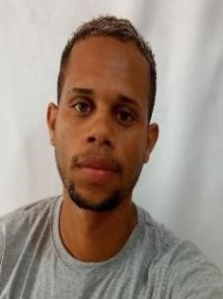
FORMAÇÃO ACADÊMICA

- Ensino Médio – Completo
CURSO

- Informatica Básica
- Habilitação A/B

EXPERIÊNCIAS PROFISSIONAIS

- 09/11/2024 a 27/03/2026 – Supermercado Cestão da Econômia Cargo: Açougueiro

- 09/09/2023 a 16/10/2024 – Supermercado Menor Preço Cargo: Açougueiro

- 02/04/2022 a 07/08/2023 – Supermercado Barros
Cargo: Açougueiro

- 02/2019 a 06/2019 – CGG – Geo Física
Cargo: Auxiliar de Campo

- 07/2019 a 01/2020 – AE Cenografia
Cargo: Montador de Cenário

- 04/2020 a 02/2021 – Supermercado Martins Cargo: Auxiliar de Açougueiro
- 06/2021 a 01/2022 – Supermercado Grão de Ouro Cargo: Balconista / Açougueiro
OBJETIVO
Fazer bons préstimos para atender as expectativas da Empresa, visando ao aprendizado contínuo, agregando valores dentro dos princípios éticos e buscar sempre ascensão profissional.

